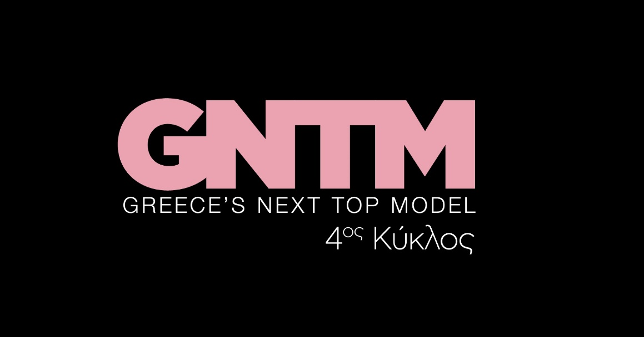
5.10.21

GNTM 4
Δείτε απόψε (Τρίτη 5 Οκτωβρίου) στις 21.00
στο 9^{ο} Επεισόδιο του GNTM 4

Δευτέρα και Τρίτη στις 21:00

Στο χθεσινό επεισόδιο (Δευτέρα 4.10), ο Ναπολέων Μήτσης ήταν αυτός που
“πήρε τη δουλειά”, όπως χαρακτηριστικά λένε οι κριτές, αφού είχε την καλύτερη φωτογραφία της δοκιμασίας.

Η Στέλλα Παπαδοπούλου ανέβηκε στα 13 μέτρα της διάφανης πασαρέλας αλλά δεν κατάφερε να αποθεωθεί από τους τέσσερις κριτές, Δημήτρη Σκουλό, Άγγελο Μπράτη, Ζενεβιέβ Μαζαρί, Ισμήνη Παπαβλασοπούλου, με αποτέλεσμα να αποχωρήσει 2^{η} από το διαγωνισμό.

Μαζί της στο bottom 2 βρέθηκε και η Άννα Βαλτατζή, η οποία «προσγειώθηκε» απότομα από την κορυφή στα χαμηλά, καθώς δεν πήρε καμιά ψήφο ασυλίας από τους συμπαίκτες της. Το κλίμα αρχίζει σταδιακά να αλλάζει στο σπίτι του GNTM 4 ενώ, παρά τις τελευταίες εξελίξεις, μια τετράδα αποφασίζει πως ήρθε η στιγμή να υπογραμμίσει την παρουσία της και να θέσει ψηλότερα τον πήχη του ανταγωνισμού.

Ο coach Γιώργος Καράβας διακόπτει τις πρωινές ρουτίνες των μοντέλων και τα καλεί σε ένα δοκιμαστικό διαφήμισης στο στούντιο, παρέα με τη Ζενεβιέβ Μαζαρί. Τα υποψήφια μοντέλα θα πρέπει να γίνουν ευρηματικά και να πουλήσουν χρηστικά οικιακά αντικείμενα για τις ανάγκες ενός προωθητικού

βίντεο. Το challenge φαίνεται πολύ πιο απλό σε κάποιους, που δείχνουν να μην έχουν πάρει στα σοβαρά ότι όλα τα μάτια είναι στραμμένα πάνω τους!

Για τη δοκιμασία του casting τα υποψήφια μοντέλα ήταν, άλλα περισσότερο και άλλα λιγότερο, έτοιμα. Θα είναι όμως και για το πολυαναμενόμενο Makeover; Η στιγμή, που άλλοι τρέμουν και άλλοι ονειρεύονται, φτάνει και τα top models αφήνονται στα χέρια των hair experts, Νικόλα Βιλλιώτη και Ταξιάρχη Ζολώτα.

Τα τελικά looks -για πρώτη φορά- παραμένoυν μυστήριο, με τα ανυποψίαστα μοντέλα να χωρίζονται σε αγόρια-κορίτσια και να προσπαθούν να μαντέψουν τι συμβαίνει, καθώς ξυριστικές μηχανές, ψαλίδια και βαφές παίρνουν φωτιά! Κάποιοι δείχνουν να έχουν άρνηση και άλλοι ενθουσιασμό για τη νέα τους μοντελική ταυτότητα. Η Ζενεβιέβ Μαζαρί και ο Γιώργος Καράβας βρίσκονται εκεί, τόσο για να εποπτεύσουν τη διαδικασία, όσο και για να βάλουν τάξη όταν κάποιοι «λυγίζουν» συναισθηματικά υπό το βάρος της αλλαγής.

Η στιγμή της αποκάλυψης φέρνει τα παιδιά αντιμέτωπα με το νέο τους είδωλο. Extreme ή όχι, οι επεμβάσεις στα looks έχουν σκοπό να αναδείξουν την καλύτερη εκδοχή των top18, που πλέον είναι έτοιμοι να λάμψουν όχι μόνο στο GNTM 4 αλλά και στον δύσκολο και ανταγωνιστικό χώρο του modelling.

Δείτε εδώ το trailer της Τρίτης 5/10 : https://youtu.be/lvH5IRuF2ZE

Στο GNTM 4 έχουν ληφθεί όλα τα απαραίτητα προληπτικά μέτρα κατά του Covid 19, για την ασφάλεια και την υγεία όλων των εμπλεκομένων στην παραγωγή του διαγωνισμού.

Greece’s Next Top Model on Social Media:

#GNTMgr #StarChannelTV #neoprogramma #LetsStar
https://www.instagram.com/gntmgr/
https://twitter.com/GNTMgreece
https://www.facebook.com/GNTMgr
https://www.tiktok.com/@gntm_gr
https://www.star.gr/tv/psychagogia/greeces-next-top-model-4/
https://www.star.gr/tv/press-room/

Παραγωγός: Νίκος Χριστοφόρου
Σκηνοθεσία: Γιάννης Μικρός
Head Of Productions: Σάββας Βέλλας

Project Manager: Μάνος Βουράκης
Executive Producer: Γιάννης Θηραίος
Επιμέλεια εκπομπής: Ιωάννα Αδαμοπούλου
Art Director: Genevieve Majari
Αρχισυνταξία: Ναυσικά Λαλιώτη, Βασίλης Βουτσαράς
Διεύθυνση Φωτογραφίας: Θέμης Μερτύρης
Σκηνογράφος: Χριστίνα Κωστέα
Σκηνογράφος Αποστολών: Κώστας Μαρκής
Οργάνωση Παραγωγής: Χρήστος Φούρναρης
Διεύθυνση Παραγωγής: Ιωάννα Πασαγιαννίδου

Ευχαριστούμε πολύ
Γραφείο Τύπου & Επικοινωνίας

